目 录
国际短信资费明细
小区码转经纬度
经纬度转地址
国际短信资费明细

国际港澳台短信按量付费定价20260520
国家（或地区）代码 | 国家（或地区） | 单价（人民币，元/条）
ABW | 阿鲁巴 | 0.3896
AFG | 阿富汗 | 0.7791
AGO | 安哥拉 | 0.3896
AIA | 安圭拉 | 0.8492
ALB | 阿尔巴尼亚 | 0.3896
AND | 安道尔 | 0.9427
ANT | 荷属安的列斯群岛 | 0.8165
ARE | 阿联酋 | 0.7791
ARG | 阿根廷 | 0.7791
ARM | 亚美尼亚 | 2.3084
ASC | 阿森松岛 | 1.1687
ASM | 美属萨摩亚 | 0.3896
ATG | 安提瓜和巴布达 | 1.1106
AUS | 澳大利亚 | 0.3896
AUT | 奥地利 | 0.3896
AZE | 阿塞拜疆 | 3.2411
BDI | 布隆迪 | 0.8804
BEL | 比利时 | 0.7791
BEN | 贝宁 | 2.1040
BFA | 布基纳法索 | 0.3896
BGD | 孟加拉国 | 2.0864
BGR | 保加利亚 | 1.3073
BHR | 巴林 | 0.3896
BHS | 巴哈马 | 0.3896
BIH | 波斯尼亚和黑塞哥维那 | 2.8492
BLR | 白俄罗斯 | 1.5582
BLZ | 伯利兹 | 1.9619
BMU | 百慕大群岛 | 0.3896
BOL | 玻利维亚 | 1.1624
BRA | 巴西 | 0.3896
BRB | 巴巴多斯 | 1.2002
BRN | 文莱 | 0.3896
BTN | 不丹 | 1.6299
BWA | 博茨瓦纳 | 0.3896
CAF | 中非 | 2.3262
CHE | 瑞士 | 0.3896
CHL | 智利 | 0.3896
CHN | 中国 | 0.3896
CIV | 科特迪瓦 | 3.3708
CMR | 喀麦隆 | 2.0358
COD | 扎伊尔 | 2.5144
COG | 刚果 | 2.3662
COK | 科克群岛 | 0.3896
COL | 哥伦比亚 | 0.3896
COM | 科摩罗 | 1.7699
CPV | 佛得角 | 0.9879
CRI | 哥斯达黎加 | 0.3896
CUB | 古巴 | 0.7791
CYM | 开曼群岛 | 0.3896
CYP | 塞浦路斯 | 0.3896
CZE | 捷克 | 0.3896
DEU | 德国 | 0.7791
DJI | 吉布提 | 0.7401
DMA | 多米尼克 | 0.3896
DNK | 丹麦 | 0.3896
DOM | 多米尼加 | 0.6653
DZA | 阿尔及利亚 | 1.5582
ECU | 厄瓜多尔 | 1.6771
EGY | 埃及 | 2.8933
ERI | 厄立特里亚 | 0.7791
ESP | 西班牙 | 0.3896
EST | 爱沙尼亚 | 0.7791
ETH | 埃塞俄比亚 | 1.5489
FIN | 芬兰 | 0.7791
FJI | 斐济 | 1.2388
FLK | 福克兰群岛 | 1.2802
FRA | 法国 | 0.3896
FRO | 法罗群岛 | 0.3896
FSM | 密克罗尼西亚 | 0.3896
GAB | 加蓬 | 2.1508
GBR | 英国 | 0.3896
GEO | 格鲁吉亚 | 1.2046
GHA | 加纳 | 2.2064
GIB | 直布罗陀 | 0.3896
GIN | 几内亚 | 2.4077
GLP | 瓜得罗普岛 | 0.7791
GMB | 冈比亚 | 1.7543
GNB | 几内亚比绍 | 1.9158
GNQ | 赤道几内亚 | 1.5572
GRC | 希腊 | 0.3896
GRD | 格林纳达 | 0.5690
GRL | 格陵兰岛 | 0.3896
GTM | 危地马拉 | 2.6211
GUF | 法属圭亚那 | 1.1687
GUM | 关岛 | 0.3896
GUY | 圭亚那 | 0.9100
HKG | 中国香港 | 0.4497
HND | 洪都拉斯 | 0.3896
HRV | 克罗地亚 | 0.9282
HTI | 海地 | 2.7237
HUN | 匈牙利 | 0.3896
IDN | 印度尼西亚 | 2.8357
IND | 印度 | 0.6357
IRL | 爱尔兰 | 0.3896
IRN | 伊朗 | 2.6372
IRQ | 伊拉克 | 2.2641
ISL | 冰岛 | 0.6482
ISR | 以色列 | 1.0580
ITA | 意大利 | 0.3896
JAM | 牙买加 | 1.6221
JOR | 约旦 | 3.1381
JPN | 日本 | 0.3896
KAZ | 哈萨克斯坦 | 1.4273
KEN | 肯尼亚 | 1.0580
KGZ | 吉尔吉斯斯坦 | 2.5444
KHM | 柬埔寨 | 3.9931
KIR | 基里巴斯 | 0.3896
KNA | 圣克里斯托弗和尼维斯 | 0.5601
KOR | 韩国 | 0.3896
KWT | 科威特 | 2.1082
LAO | 老挝 | 2.6714
LBN | 黎巴嫩 | 2.5336
LBR | 利比里亚 | 1.8343
LBY | 利比亚 | 2.3482
LCA | 圣卢西亚 | 0.6369
LIE | 列支敦士登 | 0.3896
LKA | 斯里兰卡 | 2.9715
LSO | 莱索托 | 0.3896
LTU | 立陶宛 | 0.3896
LUX | 卢森堡 | 0.3896
LVA | 拉脱维亚 | 0.3896
MAC | 中国澳门 | 0.3896
MAR | 摩洛哥 | 1.4694
MCO | 摩纳哥 | 0.8227
MDA | 摩尔多瓦 | 0.7023
MDG | 马达加斯加 | 3.8407
MDV | 马尔代夫 | 2.9144
MEX | 墨西哥 | 0.3896
MHL | 马绍尔群岛 | 0.3896
MKD | 马其顿 | 0.3896
MLI | 马里 | 2.8329
MLT | 马耳他 | 0.3896
MMR | 缅甸 | 2.9325
MNE | 黑山 | 0.3896
MNG | 蒙古 | 1.8480
MNP | 北马里亚纳群岛 | 1.2802
MOZ | 莫桑比克 | 3.4671
MRT | 毛里塔尼亚 | 1.2964
MSR | 蒙特塞拉特岛 | 0.3896
MTQ | 马提尼克 | 1.1127
MUS | 毛里求斯 | 1.4817
MWI | 马拉维 | 2.9170
MYS | 马来西亚 | 1.9774
NAM | 纳米比亚 | 0.3896
NCL | 新喀里多尼亚 | 0.7713
NER | 尼日尔 | 1.8465
NFK | 诺福克岛 | 0.3896
NGA | 尼日利亚 | 3.0300
NIC | 尼加拉瓜 | 0.3896
NIU | 纽埃 | 1.2802
NLD | 荷兰 | 0.7791
NOR | 挪威 | 0.5482
NPL | 尼泊尔 | 1.6533
NRU | 瑙鲁 | 1.2802
NZL | 新西兰 | 0.7791
OMN | 阿曼 | 1.2840
OTH | 其他国家 | 0.3896
PAK | 巴基斯坦 | 2.5695
PAN | 巴拿马 | 1.2150
PCN | 皮特凯恩群岛 | 0.3896
PER | 秘鲁 | 2.5913
PHL | 菲律宾 | 1.5715
PLW | 帕劳 | 0.3896
PNG | 巴布亚新几内亚 | 1.7869
POL | 波兰 | 0.3896
PRI | 波多黎各 | 0.3896
PRK | 朝鲜 | 0.3896
PRT | 葡萄牙 | 0.3896
PRY | 巴拉圭 | 0.3896
PSE | 巴勒斯坦 | 1.7405
PYF | 法属波利尼西亚 | 0.7791
QAT | 卡塔尔 | 1.5722
REU | 留尼汪岛 | 0.7791
ROU | 罗马尼亚 | 0.3896
RUS | 俄罗斯 | 3.4078
SAU | 沙特阿拉伯 | 1.2668
SDN | 苏丹 | 2.9026
SEN | 塞内加尔 | 3.3989
SGP | 新加坡 | 0.2864
SHN | 圣赫勒拿、阿森松和特里斯坦-达库尼亚 | 1.1687
SLB | 所罗门群岛 | 0.3896
SLE | 塞拉利昂 | 1.7780
SLV | 萨尔瓦多 | 0.4597
SMR | 圣马力诺 | 0.3896
SOM | 索马里 | 1.5139
SPM | 圣皮埃尔和密克隆岛 | 1.4098
SRB | 塞尔维亚 | 2.4308
SSD | 南苏丹 | 0.3896
STP | 圣多美和普林西比 | 0.3896
SUR | 苏里南 | 0.3896
SVK | 斯洛伐克 | 0.3896
SVN | 斯洛文尼亚 | 0.9006
SWE | 瑞典 | 0.3896
SWZ | 斯威士兰 | 0.6897
SXM | 荷属圣马丁 | 0.3896
SYC | 塞舌尔 | 0.3896
SYR | 叙利亚 | 1.5582
TCA | 特克斯和凯科斯群岛 | 1.4290
TCD | 乍得 | 1.0935
TGO | 多哥 | 1.0066
THA | 泰国 | 0.0464
TJK | 塔吉克斯坦 | 3.2566
TKL | 托克劳群岛 | 1.1687
TKM | 土库曼斯坦 | 0.7791
TLS | 东帝汶 | 1.1344
TON | 汤加 | 0.3896
TTO | 特立尼达和多巴哥 | 1.9779
TUN | 突尼斯 | 1.6205
TUR | 土耳其 | 0.3896
TUV | 图瓦卢 | 0.3896
TWN | 中国台湾 | 0.3896
TZA | 坦桑尼亚 | 3.2878
UGA | 乌干达 | 1.9462
UKR | 乌克兰 | 1.1687
URY | 乌拉圭 | 0.4051
USA | 美国 | 0.0672
CAN | 加拿大 | 0.1442
UZB | 乌兹别克斯坦 | 3.1273
VCT | 圣文森特岛 | 0.5645
VEN | 委内瑞拉 | 0.7666
VGB | 维尔京群岛 | 1.0653
VNM | 越南 | 1.4850
VUT | 瓦努阿图 | 0.7292
WLF | 瓦利斯和富图纳 | 0.7791
WSM | 西萨摩亚 | 0.3896
YEM | 也门 | 1.8239
ZAF | 南非 | 0.3896
ZMB | 赞比亚 | 2.1550
ZWE | 津巴布韦 | 1.1266

小区码转经纬度

百度基站定位
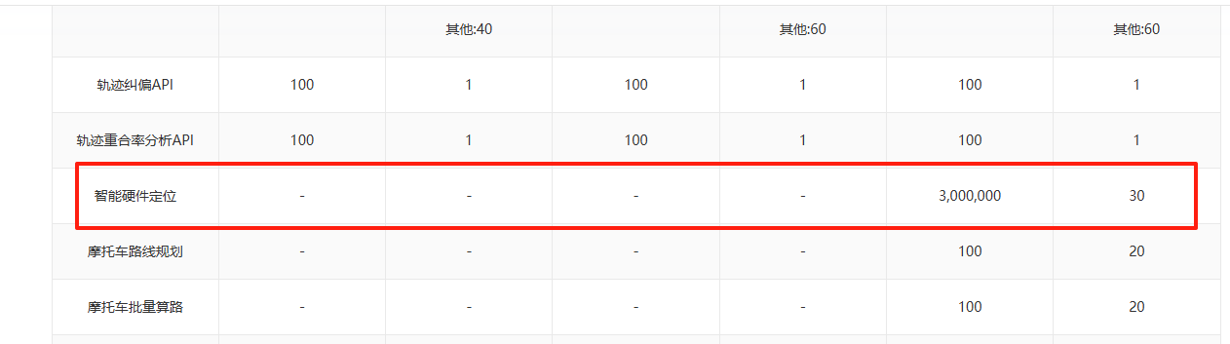
包含在基础授权包里面，也就是每年支付给百度的5万块钱已经包含了：300万次/天的请求，但是只支持中国境内。

谷歌基站定位
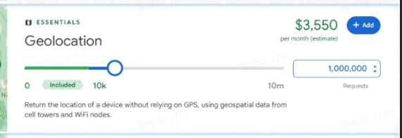
3500$/100万次，只支持境外，中国境内不支持。

经纬度转地址

百度地址解析：（经纬度转详细地址描述）
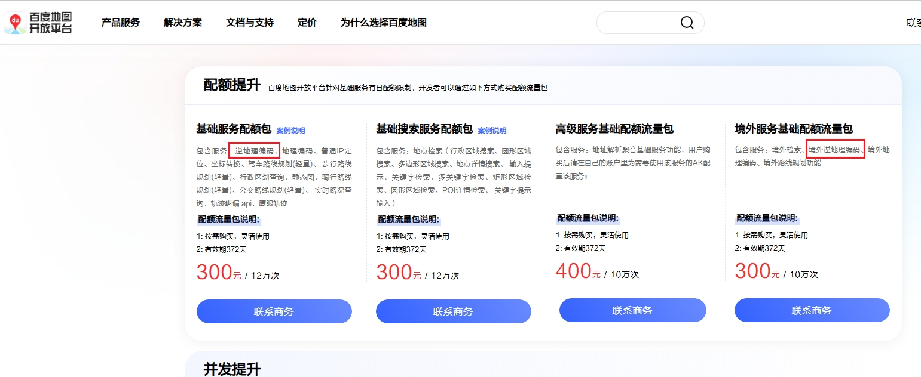
境外地址解析：300元/10万次

谷歌地址解析：（经纬度转详细地址描述）
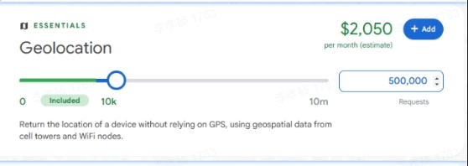
境外地址解析：2000$/50万次

